履 歴 書
令和 年 月 日現在
ふりがな |  |  |  | 性別 | 大正  昭和 年 月 日生  平成  （満 歳）
氏 名
郵便番号 | 〒 | 電話番号 | （ ）
ふりがな
住所

●学歴（訓練歴も含む。最終学歴から記入のこと）
学校名 | 学部・学科 | 所在地 | 在学期間 | 卒業・中退

●職歴（新しいものから記入のこと）
事業所名 | 所在地 | 在職期間 | 職務内容

●免許資格等
取得年月日 | 免許（資格） | 免許（資格）の番号
年 月 日
年 月 日
年 月 日
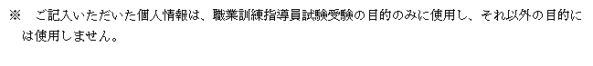
※ ご記入いただいた個人情報は、職業訓練指導員試験受験の目的のみに使用し、それ以外の目的には使用しません。
※ ご記入いただいた個人情報は、職業訓練指導員試験受験の目的のみに使用し、それ以外の目的には使用しません。
※ ご記入いただいた個人情報は、職業訓練指導員試験受験の目的のみに使用し、それ以外の目的には使用しません。
※ ご記入いただいた個人情報は、職業訓練指導員試験受験の目的のみに使用し、それ以外の目的には使用しません。
※ ご記入いただいた個人情報は、職業訓練指導員試験受験の目的のみに使用し、それ以外の目的には使用しません。
※ ご記入いただいた個人情報は、職業訓練指導員試験受験の目的のみに使用し、それ以外の目的には使用しません。

